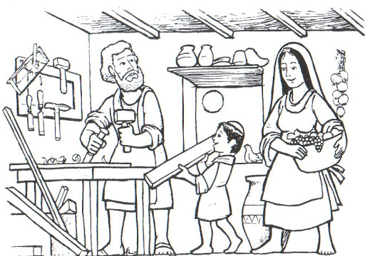
Je reste à la maison, Seigneur !
Et aujourd’hui, je m’en rends compte,
Tu m’as appris cela,
Demeurant obéissant au Père,
Pendant trente ans dans la maison de Nazareth,
En attente de la grande mission.

Je reste à la maison, Seigneur,
Et dans l’atelier de Joseph,
Ton gardien et le mien,
J’apprends à travailler, à obéir,
Pour arrondir les angles de ma vie
Et te préparer une œuvre d’art.

Je reste à la maison, Seigneur !
Et je sais que je ne suis pas seul
Parce que Marie, comme toute mère,
Est dans la pièce à côté, en train de faire des corvées
Et de préparer le déjeuner Pour nous tous, la famille de Dieu.

Je reste à la maison, Seigneur !
Et je le fais de manière responsable pour mon propre bien,
Pour la santé de ma ville, de mes proches,
Et pour le bien de mon frère, Que tu as mis à côté de moi,
Me demandant de m’en occuper Dans le jardin de la vie.

Je reste à la maison, Seigneur !
Et dans le silence de Nazareth,
Je m’engage à prier, à lire,
Étudier, méditer,
Être utile pour les petits travaux,
Afin de rendre notre maison plus belle et plus accueillante.

Je reste à la maison, Seigneur !
Et le matin, je te remercie
Pour le nouveau jour que tu me donnes,
En essayant de ne pas la gâcher
Et l’accueillir avec émerveillement,
Comme un cadeau et une surprise de Pâques.

Je reste à la maison, Seigneur !
Et à midi, je recevrai La salutation de l’Ange,

Je me rendrai utile pour l’amour,
En communion avec toi
Qui t’es fait chair pour habiter parmi nous ;
Et, fatigué par le voyage,
Assoiffé, je te rencontrerai
Au puits de Jacob, Et assoiffé d’amour sur la Croix.

Je reste à la maison, Seigneur !
Et si le soir me prend la mélancolie,
Je t’invoquerai comme les disciples d’Emmaüs :
Reste avec nous, le soir est arrivé Et le soleil se couche.

Je reste à la maison, Seigneur !
Et dans la nuit,
En communion de prière avec les nombreux malades
Et les personnes seules, J’attendrai l’aurore
Pour chanter à nouveau ta miséricorde
Et dire à tout le monde que, Dans les tempêtes,
Tu as été mon refuge.

Je reste à la maison, Seigneur !
Et je ne me sens pas seul et abandonné,
Parce que tu me l’as dit :
Je suis avec vous tous les jours.
Oui, et surtout en ces jours
De confusion, ô Seigneur,
Dans lesquels, si ma présence n’est pas nécessaire,
Je vais atteindre chacun, uniquement avec les ailes de la prière.

Amen.

+ Joseph, évêque italien

